课程名称 程序设计基础（1） 学号 1907040128 学生姓名 李涛 教师 梁志剑
……………第一针…………装 订 线……………第二针…………
专业 | 计算机类 | 实验室名称 | □11-504 □11-500 | 实验时间 | 2019年10月10日
实验名称
输入与输出函数的使用
实验目的
掌握scanf、printf、getchar和putchar函数的使用方法。
能力要求
能够正确使用printf、scanf、getchar、putchar等函数进行程序的输入与输出操作。
实验题目
教材：谭浩强著. 《C程序设计（第五版）》. 北京：清华大学出版社，2017.
P82 5、8
流程图（绘制各题的流程图。）
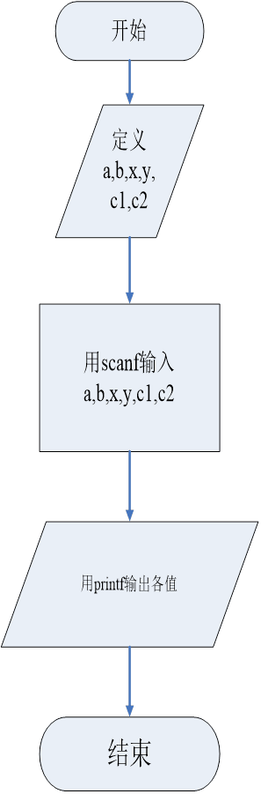
实验过程或源代码（给出各题的源程序。）
7：
#include <stdio.h>
int main(void)
{
int a, b;
float x, y;
char c1, c2;
scanf("a=%db=%d", &a, &b);
scanf("%f%e", &x, &y);
scanf("%c%c", &c1, &c2);
printf("a: %d\n", a);
printf("b: %d\n", b);
printf("x: %f\n", x);
printf("y: %f\n", y);
printf("c1: %c\n", c1);
printf("c2: %c\n", c2);
return 0;
}

a=3b=7 8.5 71.82Aa

8：
（1）：字符型
（2）：使用printf（）以%d输出
（3）：并非无条件等价

实验结果（给出各题的运行结果，包括输入数据和输出结果，可以采用截图图片形式。）
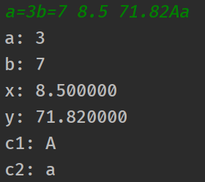
格式要求：各单元格空白行尽量少。

